РГИС «Аттестация педагогических работников организаций, осуществляющих образовательную деятельность и находящихся в ведении Иркутской области, педагогических работников муниципальных и частных организаций, осуществляющих образовательную деятельность»

РУКОВОДСТВО ПОЛЬЗОВАТЕЛЯ

На 24 листах
Содержание

Аннотация 4
1 Перечень терминов и сокращений 5
2 Общие сведения 6
2.1 Назначение Системы 6
3 Авторизация в Системе 7
4 Личный кабинет педагогического работника 8
4.1 Просмотр и редактирование личной информации 8
4.2 Подача заявления 9
4.3 Отзыв заявления 14
4.4 Просмотр заявлений 14
4.5 Отправка сообщений операторам Системы 16
4.6 Просмотр сообщений 18
5 Личный кабинет специалиста 19
5.1 Просмотр и редактирование личной информации 19
5.2 Просмотр экспертиз 21
5.3 Просмотр аналитики 24
5.4 Просмотр журнала действий 24

Список изменений:
Версия | Дата | Изменения
1.0 | 30.09.2022 | Первая версия документа

Аннотация
Настоящий документ разработан в рамках создания системы «Аттестация педагогических работников организаций, осуществляющих образовательную деятельность и находящихся в ведении Иркутской области, педагогических работников муниципальных и частных организаций, осуществляющих образовательную деятельность» и представляет собой Руководство пользователя по работе с системой.
Руководство пользователя предназначено для педагогических работников, подающих заявление на проведение аттестации, а также для специалистов, привлекаемых для осуществления всестороннего анализа профессиональной деятельности педагогических работников.

Перечень терминов и сокращений
Таблица 1 – Основные понятия термины и определения
Термин, сокращение | Определение
РГИС «Аттестация педагогических работников», Система | Региональная государственная информационная система «Аттестация педагогических работников организаций, осуществляющих образовательную деятельность и находящихся в ведении Иркутской области, педагогических работников муниципальных и частных организаций, осуществляющих образовательную деятельность»
ПО | Программное обеспечение
Специалист | Специалист, привлекаемый для осуществления всестороннего анализа профессиональной деятельности педагогических работников
ЕСИА | Федеральная государственная информационная система «Единая система идентификации и аутентификации в инфраструктуре, обеспечивающей информационно-технологическое взаимодействие информационных систем, используемых для предоставления государственных и муниципальных услуг в электронной форме»

Общие сведения

Назначение Системы
РГИС «Аттестация педагогических работников» обеспечивает возможность электронного взаимодействия между Министерством образования и науки Иркутской области, государственным автономным учреждением Иркутской области «Центр оценки профессионального мастерства, квалификаций педагогов и мониторинга качества образования», органами государственной власти и физическими лицами в целях повышения эффективности обработки заявлений на предоставление услуги «Аттестация педагогических работников образовательных организаций, находящихся в ведении субъекта Российской Федерации, муниципальных и частных организаций». А также для проведения электронной экспертизы аттестационным материалов педагогических работников.

Авторизация в Системе
Работа пользователя производится со персонального компьютера. На компьютере установлен браузер Mozilla Firefox, Google Chrome, Яндекс.Браузер. Вход в систему возможен только после аутентификации пользователя. Педагогические работники могут войти в систему только через ЕСИА. Специалистам также доступен вход посредством ввода пары логин/пароль.
Для входа в Системы необходимо перейти по адресу https://teachers.coko38.ru/, указать внутренние логин и пароль или нажать на кнопку «Войти с помощью ЕСИА», после чего указать логин и пароль от учетной записи в Госуслугах или внутренние логин и пароль (Рисунок 3.1).
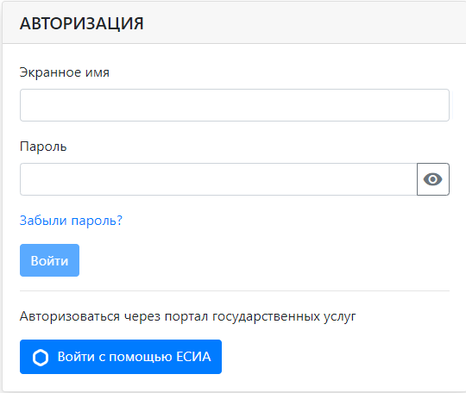
Рисунок 3.1 - Вход в систему

Если пользователь имеет роль как педагогического работника, так и специалиста, то ему необходимо выбрать соответствующую роль для входа в личный кабинет (рисунок 3.2).
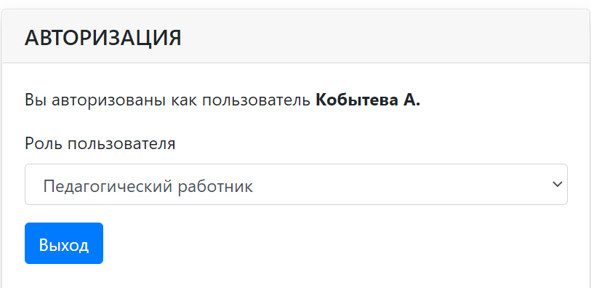
Рисунок 3.2 – Выбор роли

Личный кабинет педагогического работника
Личный кабинет педагогического работника содержит следующие разделы:
- Личная информация;
- Мои заявления;
- Мои сообщения.

Просмотр и редактирование личной информации
Для того, чтобы перейти в личный кабинет нажмите на надпись «Личный кабинет», в правом верхнем углу (Рисунок 4.1).
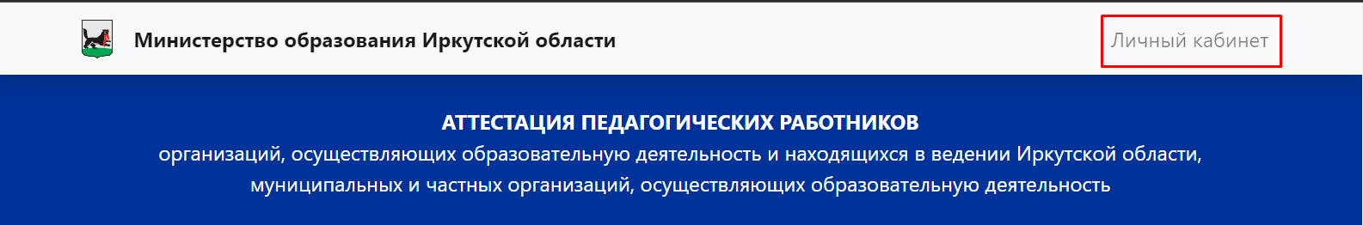
Рисунок 4.1 – Переход в личный кабинет

В открывшемся окне появится личная информация пользователя, которая содержит три блока (Рисунок 4.2):
- Основные сведения;
- Адрес;
- Документ, удостоверяющий личность;
- Уведомления.
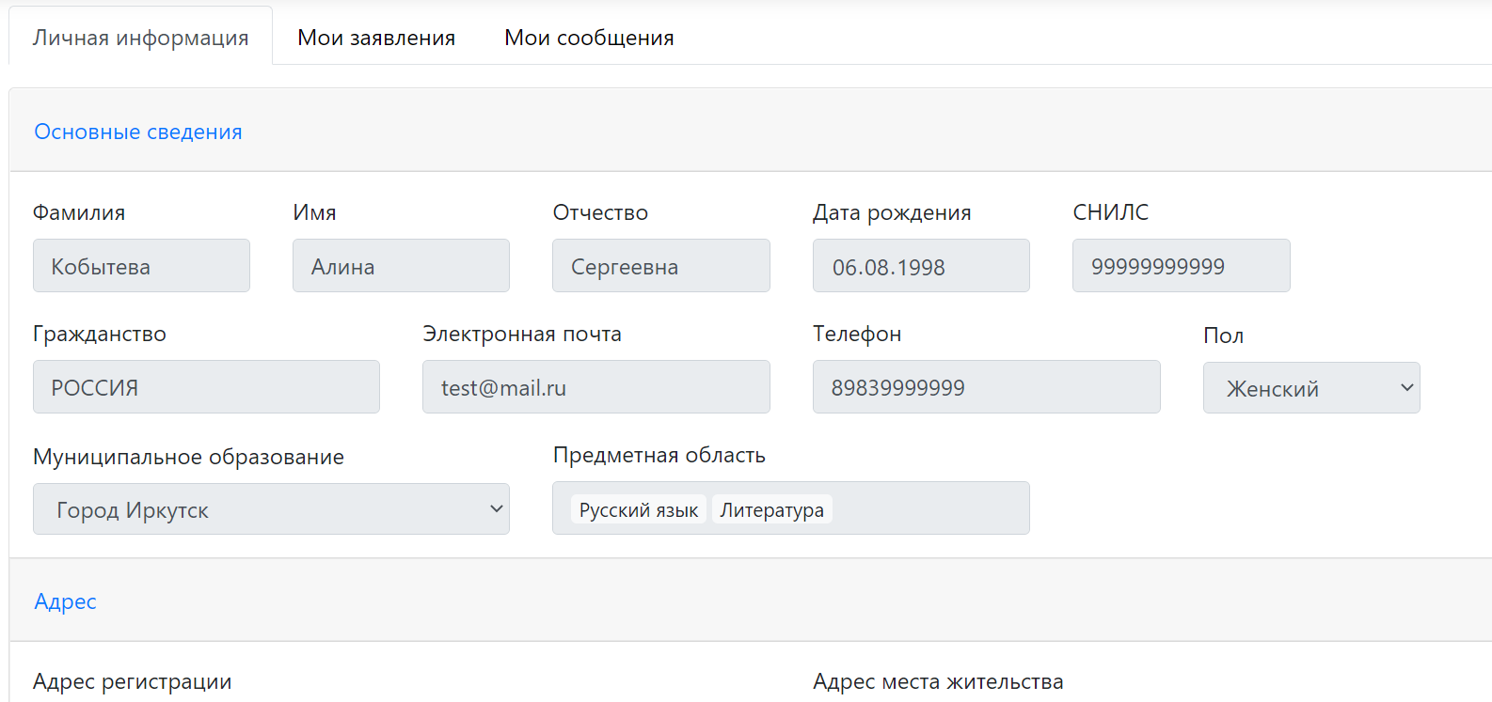
Рисунок 4.2 – Личная информация

Для того, чтобы внести изменения в личную информацию, необходимо снизу страницы нажать на кнопку «Редактировать профиль» (Рисунок 4.3).

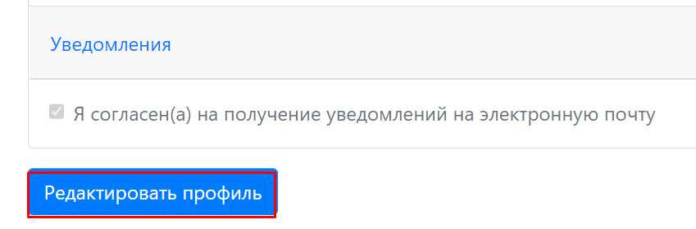
Рисунок 4.3 – Изменение личных данных

Внести изменения можно в поля белого цвета, серые поля недоступны для редактирования, так как данные сведения загружаются из личного кабинета Госуслуг пользователя (Рисунок 4.4).
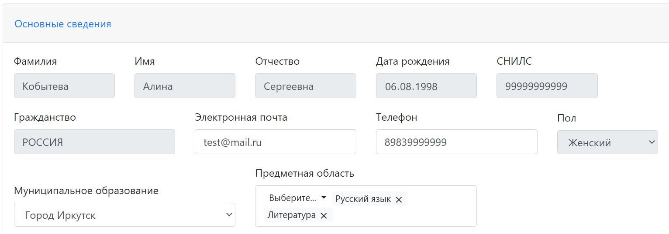
Рисунок 4.4 – Изменение личных данных

Для того, чтобы сохранить изменения внизу страницы нажмите на кнопку «Сохранить профиль» (Рисунок 4.5).
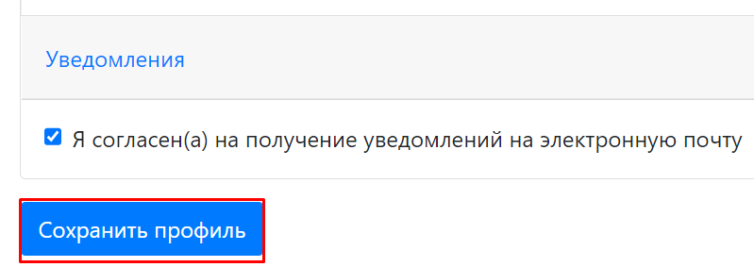
Рисунок 4.5 – Изменение личных данных

Подача заявления
Для подачи заявления на предоставление услуги «Аттестация педагогических работников» необходимо перейти во вкладку «Мои заявления» в личном кабинете и нажать на кнопку «Подать заявление» (Рисунок 4.6).
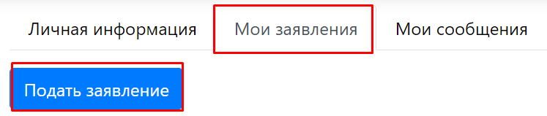
Рисунок 4.6 – Подача заявления

Откроется окно с формой заявления, которая состоит из следующих блоков (рисунки 4.7 – 4.9):
- Меню (указание способа получения результата на бумажном носителе и комментария при необходимости);
- Информационный блок;
- Сведения о заявителе (личная информация, документ, удостоверяющий личность);
- Сведения, необходимые для получения услуги (заявленная квалификационная категория, место работы, должность, предметная область, награды и достижения, сведения о полученном образовании);
- Документы, подтверждающие личные профессиональные достижения;
- Модельный паспорт.
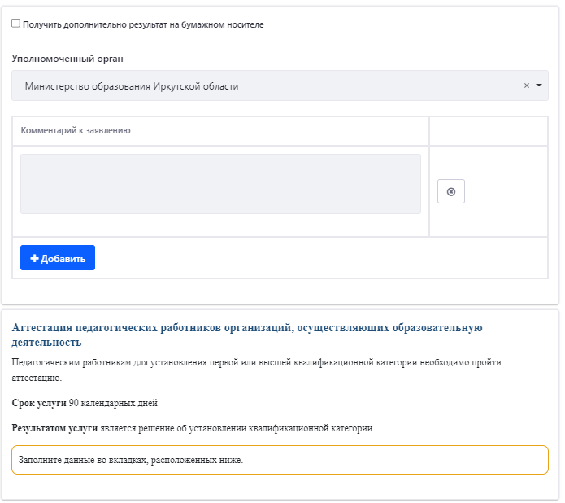
Рисунок 4.6 – Форма заявления

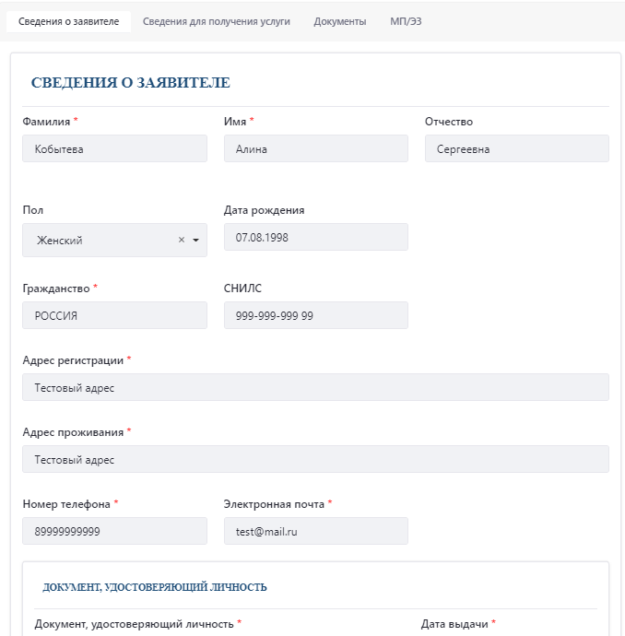
Рисунок 4.7 – Форма заявления

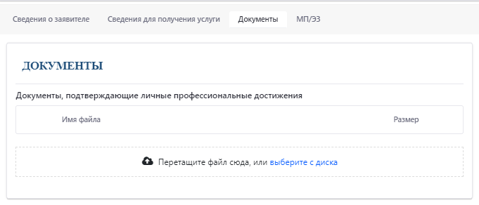
Рисунок 4.8 – Форма заявления

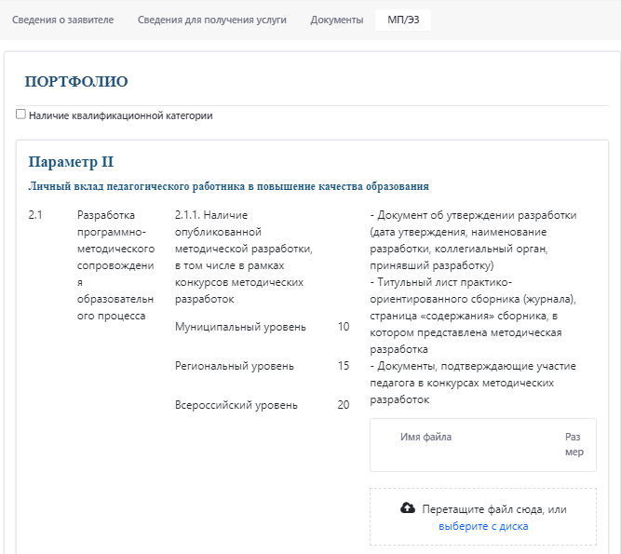
Рисунок 4.9 – Форма заявления

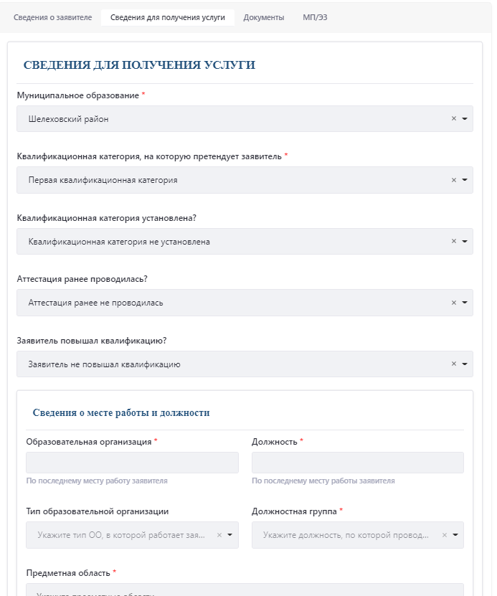
Рисунок 4.10 – Форма заявления

После заполнения всех необходимых данных, необходимо нажать на кнопку «Сохранить». Заявление примет статус «Черновик». Вы можете вернуться к заявлению позже, внести изменения или сразу отправить заявление, нажав на кнопку «Отправить». После чего, заявление примет статус «Регистрация заявления». Заявление будет отправлено операторам Системы на рассмотрение.

Отзыв заявления
Вы можете отозвать заявление, нажав на кнопку «Отозвать заявление», после чего указать причину отзыва и нажать на кнопку «Отправить» (рисунок 4.11).
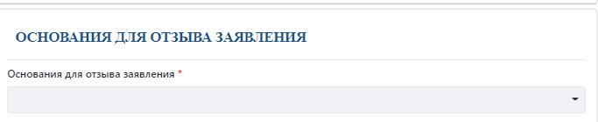
Рисунок 4.11 – Отзыв заявления

Просмотр заявлений
Во вкладке «Мои заявления» находится реестр заявлений, созданных пользователем в Системе (Рисунок 4.12).
Реестр содержит следующие параметры:
- Номер заявления – номер заявления в Системе;
- Наименование услуги;
- Дата создания;
- Номер ЕПГУ – номер заявления на госуслугах, полученный после регистрации заявления;
- Статус (Таблица 2);
- Дата изменения статуса.
Таблица 2 – Статусы заявления
Статус | Определение
Черновик | Заявление создано в системе и доступно для редактирования
Регистрация заявления | Заявление проходит регистрацию в системе и госуслугах
Заявление зарегистрировано | Заявление зарегистрировано, редактирование недоступно. Педагогический работник может отозвать заявление
Заявление принято к рассмотрению | Заявление принято исполнителем к рассмотрению, отправка межведомственных запросов. Педагогический работник может отозвать заявление
Ожидание получения дополнительных сведений | Ожидание ответа на межведомственные запросы. Педагогический работник может отозвать заявление
Направлено на экспертизу | Заявление направлено на экспертизу, можно дополнить портфолио. Педагогический работник может отозвать заявление
Экспертиза | Ожидание проведения оценки заявления и формирования экспертного листа, портфолио дополнить нельзя. Педагогический работник может отозвать заявление
Экспертиза завершена | Экспертиза завершена, экспертный лист сформирован
Определение сроков проведения АК | Определение сроков проведения заседания аттестационной комиссии Иркутской области и уведомление о сроках заявителя
Проведение АК | Ожидание результатов проведения аттестационной комиссии Иркутской области
Принятие решения | Принятие решение по итогам заседания аттестационной комиссии Иркутской области
Услуга оказана | Заявителю установлена квалификационная категория
Отказано в приеме документов, необходимых для предоставления услуги | Заявителю отказано в предоставлении услуги в связи с некорректным набором предоставленных документов
Отказано в предоставлении услуги | Заявителю отказано в установлении квалификационной категории
Отозвано | Педагогический работник отозвал заявление

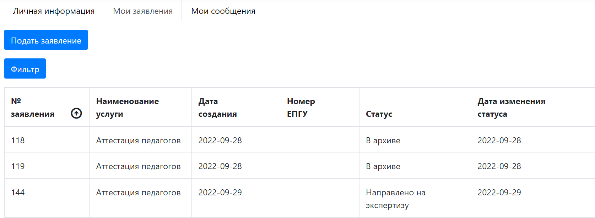
Рисунок 4.12 – Реестр заявлений

Для того, чтобы отфильтровать записи в реестре необходимо нажать на кнопку «Фильтр», ввести данные в поле нужного фильтра и нажать на кнопку «Применить» (Рисунок 4.13). После чего реестр отобразит заявления, соответствующие заданным условиям.
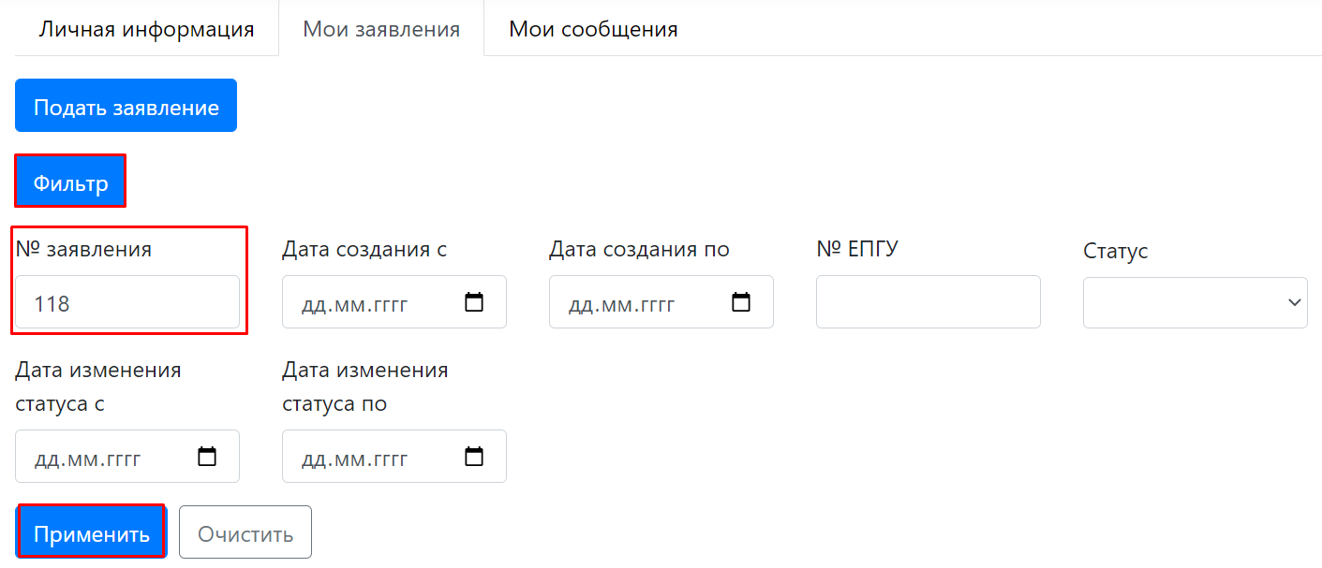
Рисунок 4.13 – Фильтрация заявлений

Для того, чтобы просмотреть заявление нажмите на соответствующую строчку реестра (рисунок 4.14).
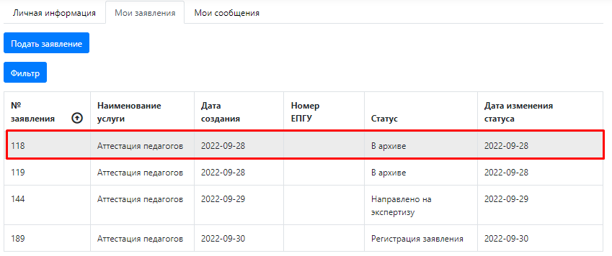
Рисунок 4.14 – Просмотр заявления

Отправка сообщений операторам Системы
Для того, чтобы отправить сообщение оператору Системы по вопросу работы Системы необходимо перейти во вкладку «Мои сообщения» в личном кабинете и нажать на кнопку «Отправить сообщение» (Рисунок 4.15).
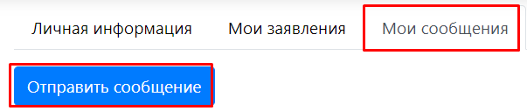
Рисунок 4.15 – Отправка сообщения

Откроется форма подачи сообщения (Рисунок 4.16). Необходимо выбрать тему сообщения, ваше муниципальное образование, указать текст сообщения. Также при необходимости можно прикрепить документ. Для сохранения сообщения в черновик нажмите на кнопку «Сохранить».
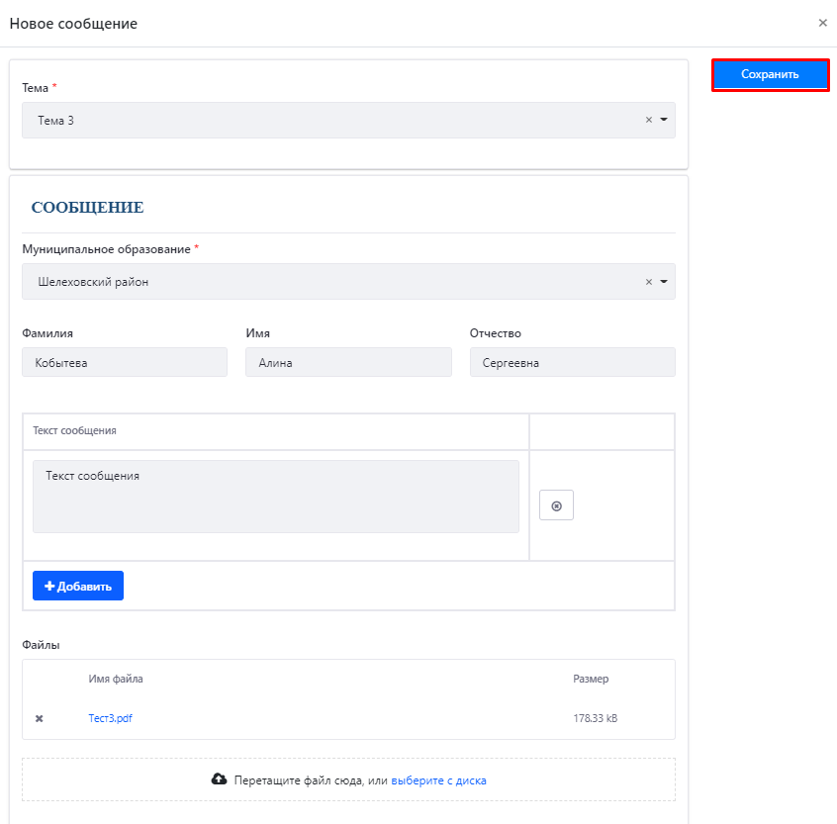
Рисунок 4.16 – Отправка сообщения

Сообщение примет статус «Черновик». Вы можете вернуться к сообщению позже, отредактировать или сразу отправить сообщение оператору Системы, нажав на кнопку «Отправить» (рисунок 4.17). Сообщение примет статус «Новое сообщение». Оператор ответит вам с течение 3 рабочих дней.

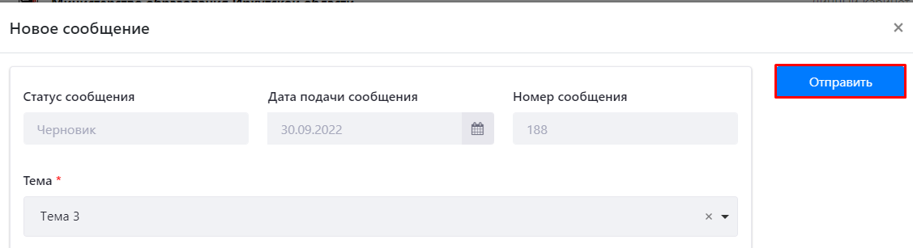
Рисунок 4.17 – Отправка сообщения

Просмотр сообщений
Во вкладке «Мои сообщения» находится реестр сообщений, отправленных пользователем оператору Системы (Рисунок 4.18).
Реестр содержит следующие параметры:
- Номер сообщения;
- Дата создания сообщения;
- Тема;
- Дата входа в статус;
- Статус (Таблица 3);
- Дата отправки ответа.
Таблица 3 – Статусы сообщен
Статус | Определение
Черновик | Сообщение создано в системе и доступно для редактирования
Новое сообщение | Новое сообщение отправлено пользователем
На рассмотрении | Оператор получил сообщение и принял к рассмотрению
Новый ответ | Оператор отправил ответ на сообщение
Закрыто | Педагогический работник не отправил ответ в установленный срок (3 дня)

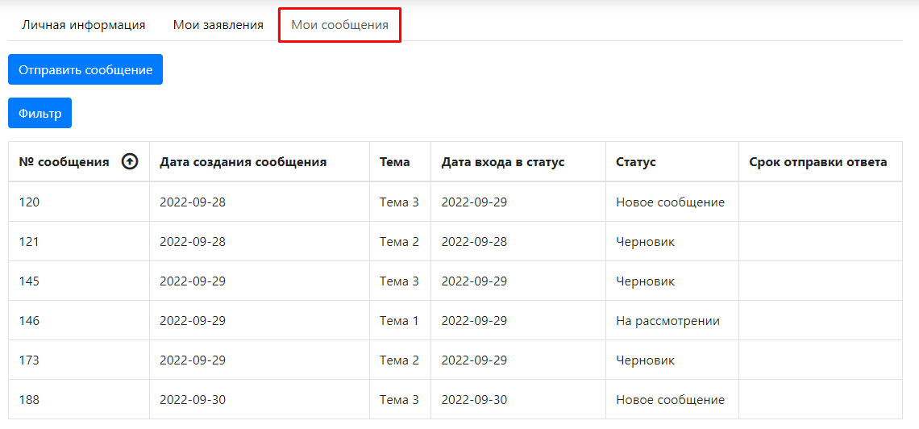
Рисунок 4.18 – Реестр сообщений

Для того, чтобы отфильтровать записи в реестре необходимо нажать на кнопку «Фильтр», ввести данные в поле нужного фильтра и нажать на кнопку «Применить» (Рисунок 4.19). После чего реестр отобразит сообщения, соответствующие заданным условиям.
Рисунок 4.19 – Фильтрация сообщений

Личный кабинет специалиста
Личный кабинет педагогического работника содержит следующие разделы:
- Личная информация;
- Мои экспертизы;
- Аналитика;
- Журнал действий.

Просмотр и редактирование личной информации
Для того, чтобы перейти в личный кабинет нажмите на надпись «Личный кабинет», в правом верхнем углу (Рисунок 5.1).
Рисунок 5.1 – Переход в личный кабинет

В открывшемся окне появится личная информация пользователя (Рисунок 5.2):
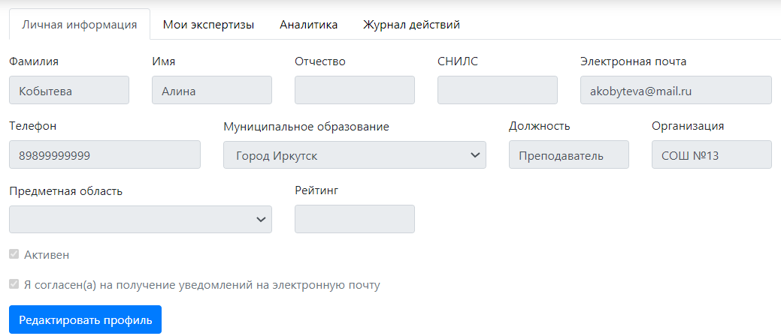
Рисунок 5.2 – Личная информация

Для того, чтобы внести изменения в личную информацию, необходимо снизу страницы нажать на кнопку «Редактировать профиль» (Рисунок 5.3).

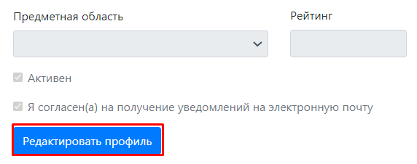
Рисунок 4.3 – Изменение личных данных

Внести изменения можно в поля белого цвета, серые поля недоступны для редактирования, так как данные сведения загружаются из личного кабинета Госуслуг пользователя (Рисунок 5.4).
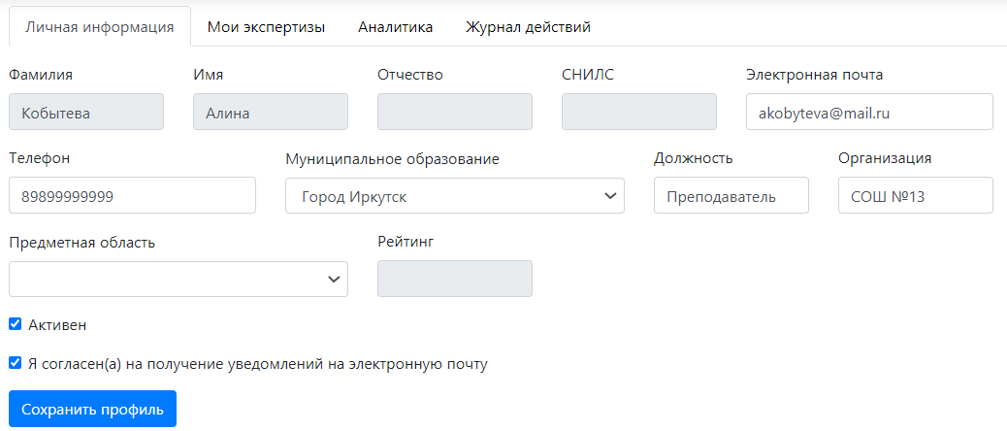
Рисунок 5.4 – Изменение личных данных

Для того, чтобы сохранить изменения внизу страницы нажмите на кнопку «Сохранить профиль» (Рисунок 5.5).
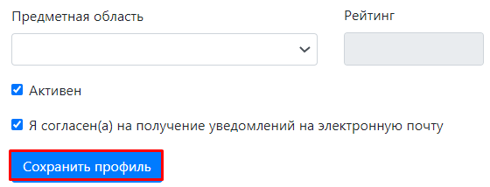
Рисунок 5.5 – Изменение личных данных

Просмотр экспертиз
Во вкладке «Мои экспертизы» находится реестр экспертиз, назначенных на пользователя (Рисунок 5.6).
Реестр содержит следующие параметры:
- Номер заявления – номер заявления в Системе;
- ФИО педагогического работника;
- Дата начала экспертизы;
- Срок окончания экспертизы;
- Дата окончания экспертизы;
- Результат экспертизы;
- Статус (Таблица 4).
Таблица 4 – Статусы экспертизы
Статус | Определение
На исполнении | Специалист осуществляет проверку аттестационных материалов
Завершена | Экспертиза завершена специалистом

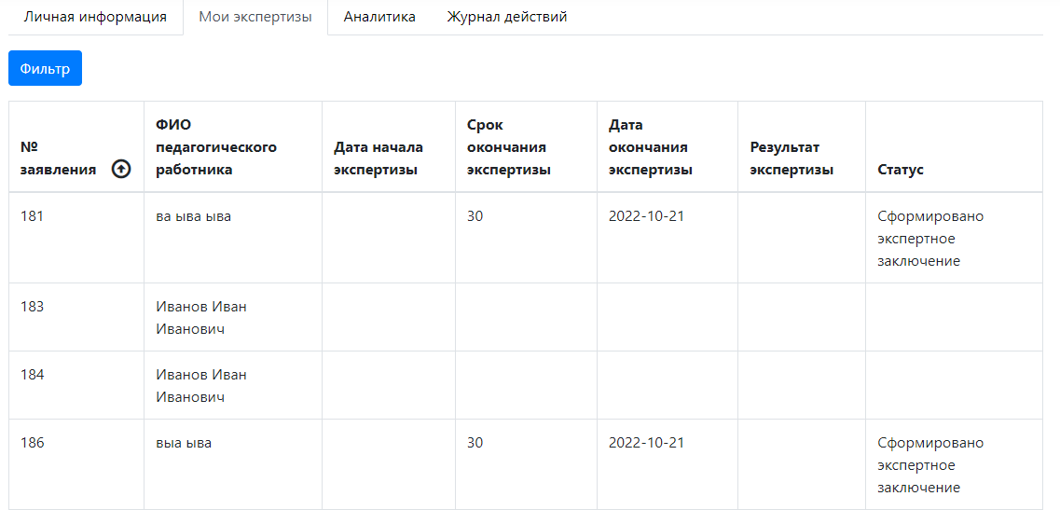
Рисунок 5.6 – Реестр экспертиз

Для того, чтобы отфильтровать записи в реестре необходимо нажать на кнопку «Фильтр», ввести данные в поле нужного фильтра и нажать на кнопку «Применить» (Рисунок 5.7). После чего реестр отобразит заявления, соответствующие заданным условиям.
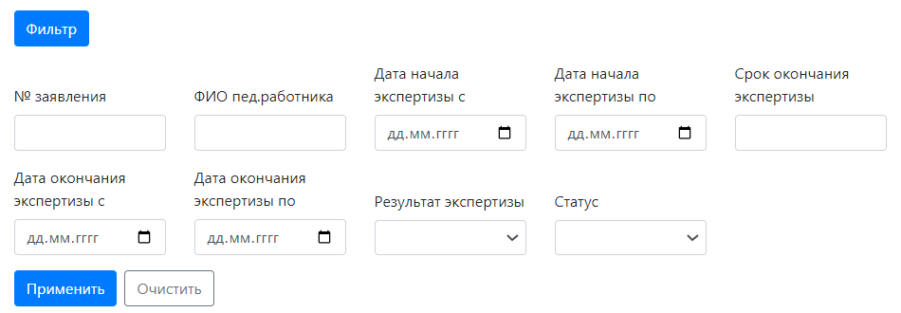
Рисунок 5.7 – Фильтрация экспертиз

Для того, чтобы просмотреть экспертизу нажмите на соответствующую строчку реестра (рисунок 5.8)
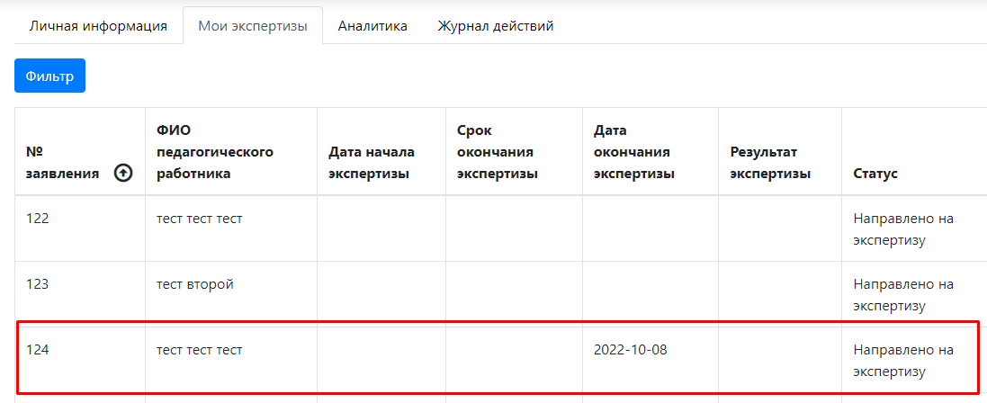
Рисунок 5.8 – Просмотр экспертизы

В открывшейся форме необходимо ознакомиться с материалами и нажать на кнопку «Принять» (Рисунок 5.9).
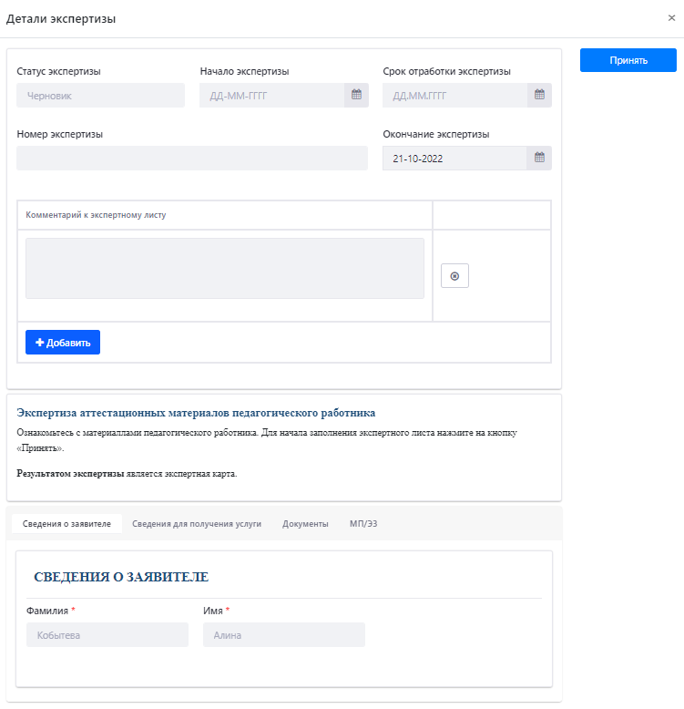
Рисунок 5.9 – Экспертиза

На следующей форме необходимо заполнить форму экспертной карты и нажать на кнопку «Отправить».

Просмотр аналитики
Во вкладке «Аналитика» находится статистика выполненных экспертиз специалистом.

Просмотр журнала действий
Во вкладке «Журнал действий» находится информация о зафиксированных действиях специалиста в рамках выполнения экспертизы.

